《算法分析与设计》
实验报告

学 号 2024112639
姓 名 毛露涵
年 级 2024级
专 业 软件工程
院 系 计算机与人工智能学院
实验预习 （40%） | 上机实验（40%） | 文档排版  （20%） | 总分 | 批阅人签字

2025-2026学年第2学期

实验7.3 组合求和
- 实验目的
（1）理解回溯法的求解过程。
（2）分析回溯法的时间复杂度，比较回溯法算法与其他算法的时间效率差异。
（3）学会如何利用回溯法求解具体问题，了解动回溯法的应用范围及在实际应用中的局限性。

- 实验任务
（1）完成实验7.3（组合求和问题）的各项要求。
（2）用C++语言实现该算法并进行测试。
（3）撰写实验报告，实验报告内容包括实验目的、实验任务、实验环境、实验步骤、实验结果和实验总结等部分。

- 实验环境
  - 硬件环境
- 计算机：Legion R9000P ADR10H
- CPU: AMD Ryzen 9 8945HX with Radeon Graphics
- RAM：32GB
  - 软件环境
- 操作系统：Windows11家庭中文版
- 开发工具：Visual Studio 2026

- 实验步骤及结果
  - 实验预习
    - 写出采用回溯法求解上述问题的目标函数，约束条件以及限界函数
设 list 中的数字为 a₁，a₂，…，aₙ。设 xᵢ 表示第 i 个数字是否被选中，xᵢ 的取值为 0 或 1。
（1）目标函数
目标函数为：

∑ aᵢxᵢ = t
即从 list 中选择若干个数字，使它们的和等于目标值 t。
在程序实现中，使用 left 表示当前距离目标值还差的数值。当 left = 0 时，说明当前组合已经构成一个可行解。
（2）约束条件
1. 每个数字最多只能使用一次，但如果 list 中有多个相同数字，则可以按照其出现次数分别使用。
2. 每个表达式中的加数必须按降序排列。
3. 输出结果中不能出现相同的加法表达式。
4. 当前组合的元素和不能超过目标值 t。
5. 输入包含多组测试数据，当 n = 0 时输入结束。
（3）限界函数
在回溯搜索过程中，为了减少无效搜索，需要设置限界函数进行剪枝。
- 当 left = 0 时，当前路径为一个可行解，保存该组合。
2. 当当前数字大于 left 时，该数字不能加入当前组合，继续判断后面的数字。
3. 当同一层搜索中出现相同数字时，跳过后面的重复数字，避免产生重复表达式。
4. 当所有数字均已搜索完仍未满足 left = 0 时，当前路径搜索失败。
    - 画出采用回溯法在求解样例输入1时的解空间树
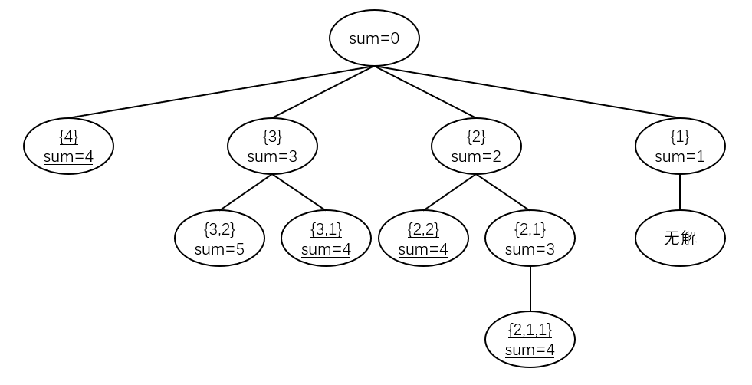

    - 画出采用回溯法在求解样例输入1时的搜索空间树
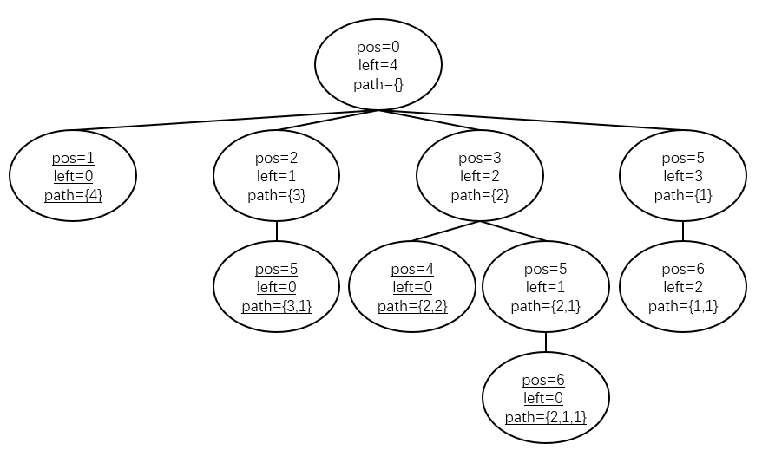
    - 用C/C++语言编写程序求解上述问题
#include <bits/stdc++.h>
using namespace std;

int t, n;
vector<int> nums, path;
vector<vector<int>> ans;

void dfs(int pos, int left) {
if (left == 0) {
ans.push_back(path);
return;
}

for (int i = pos; i < n; i++) {
if (i > pos && nums[i] == nums[i - 1]) continue;
if (nums[i] > left) continue;

path.push_back(nums[i]);
dfs(i + 1, left - nums[i]);
path.pop_back();
}
}

int main() {
while (cin >> t >> n) {
if (n == 0) break;

nums.resize(n);
for (int i = 0; i < n; i++) {
cin >> nums[i];
}

sort(nums.begin(), nums.end(), greater<int>());

path.clear();
ans.clear();

dfs(0, t);

if (ans.empty()) {
cout << "NONE" << endl;
} else {
for (int i = 0; i < ans.size(); i++) {
for (int j = 0; j < ans[i].size(); j++) {
if (j > 0) cout << "+";
cout << ans[i][j];
}
cout << endl;
}
}
}

return 0;
}
    - 分析上述算法的时间复杂度，给出复杂度结果
设每组测试数据中有 n 个数字。程序首先对输入数组进行排序，排序的时间复杂度为 O(nlogn)。
在回溯搜索过程中，每个数字都有选取和不选取两种可能，因此在最坏情况下需要搜索所有子集，搜索规模为 2ⁿ。虽然程序中加入了剪枝和去重操作，可以减少部分无效搜索，但在最坏情况下，回溯搜索的时间复杂度仍为 O(2ⁿ)。
因此，每组测试数据的总时间复杂度为：O(nlogn + 2ⁿ)
由于 2ⁿ 在数据规模增大时占主导地位，所以算法的时间复杂度通常记为：O(2ⁿ)
  - 上机实验
    - 上机验证程序在样例输入1时的执行过程是否与步骤（3）所得到的搜索空间树一致，写出程序调试过程中搜索空间树上每个结点的值，并与前面的结果进行比对
测试用例1的程序运行结果：
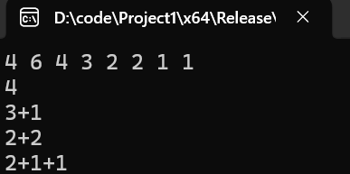
程序单步调试过程中每个结点的变量值：
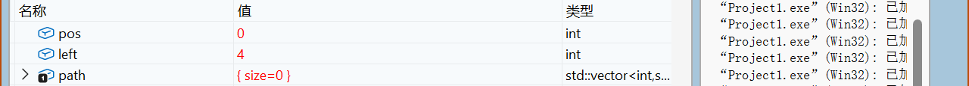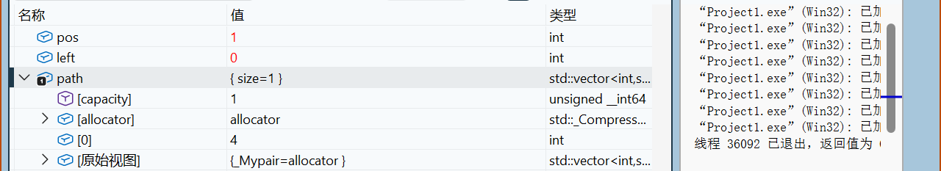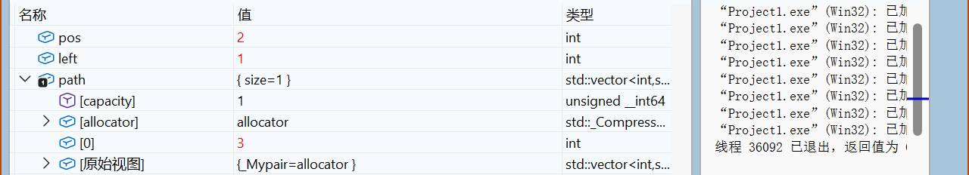
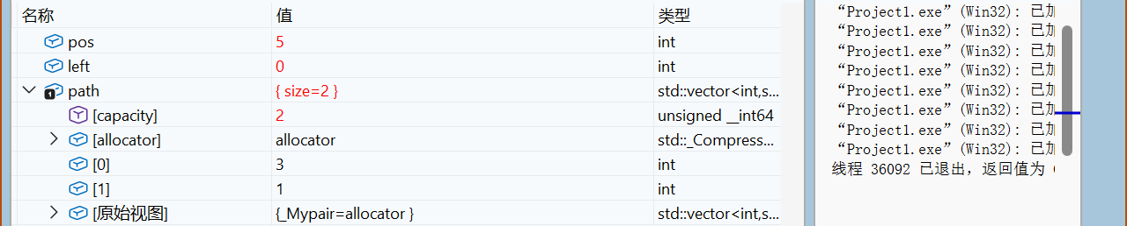
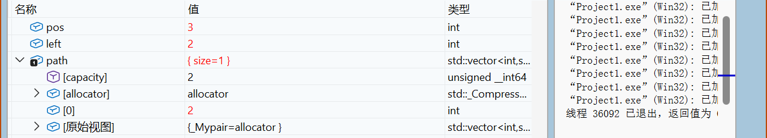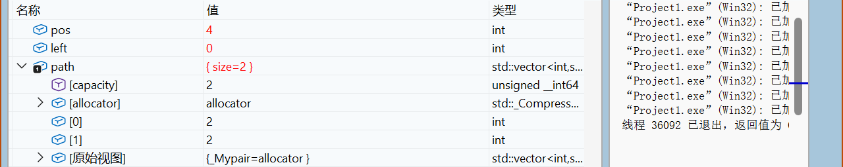
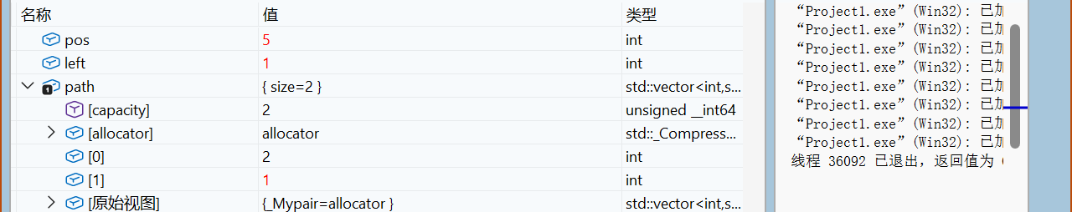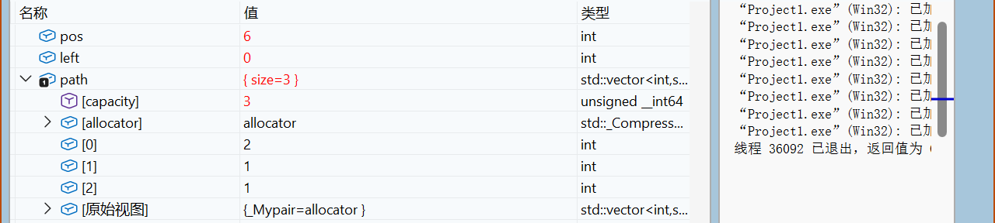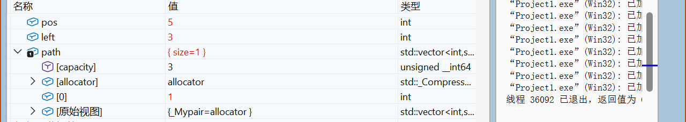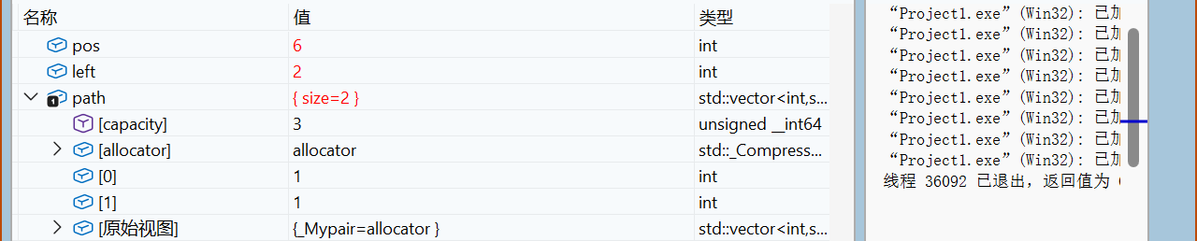
从单步调试截图可以看出，程序进入 dfs 函数时各结点的 pos、left 和 path 变量值与搜索空间树中的结点编号一致。程序依次得到 4、3+1、2+2 和 2+1+1 四个可行解，因此程序执行过程与前面绘制的搜索空间树一致。
    - 设计新的测试用例，对程序进行进一步验证
测试输入：
8 7 10 1 2 7 6 1 5
手工计算结果：
根据题意，每个数字最多只能使用其在 list 中出现的次数，并且输出表达式中的加数必须按降序排列。
能够组成目标值 8 的组合有：
7+1
6+2
6+1+1
5+2+1
程序运行结果：
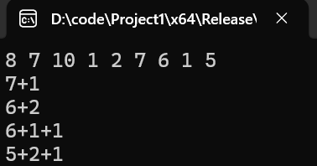
程序输出结果与手工计算结果一致。
- 实验总结
本次实验使用回溯法求解组合求和问题。实验中，先对输入的数字集合按降序排序，使程序输出的加法表达式满足降序要求。然后从当前位置开始依次选择数字，并用 left 表示当前距离目标值还差的数值。当 left 等于 0 时，说明当前路径中的数字之和正好等于目标值，此时将当前路径保存为一个可行解。
在搜索过程中，程序通过两个主要方式减少无效搜索。第一，当前数字大于 left 时，说明该数字不能加入当前组合，因此跳过该数字。第二，当同一层中出现相同数字时，程序跳过后面的重复数字，从而避免产生重复表达式。
通过样例输入和自定义测试用例的验证，程序能够正确输出所有满足条件的组合，并能在无解时输出 NONE。实验结果说明，回溯法适合用于求解组合类问题，其优点是思路清晰、实现直接；缺点是最坏情况下仍然需要搜索大量状态，时间复杂度较高。通过本次实验，我进一步理解了回溯法的搜索过程、剪枝思想和重复组合的处理方法。

